ОТЧЕТ О ВЫПОЛНЕНИИ
ЛАБОРАТОРНОЙ РАБОТЫ ПО ДИСЦИПЛИНЕ
«Прикладное программирование»
по теме «Регулярные выражения. Unit-тестирование»

СТУДЕНТА | 2 | КУРСА |  | бакалавриата | ГРУППЫ | ИДБ-25-12
 |  |  | (уровень профессионального образования)

Баязитова Ильсина Юлдыбаевна

Направление: 09.03.03 Прикладная информатика

Отчет сдан «______» ________________2026г.
Оценка ____________________________
Преподаватель | Гетманов С. В.
 | (Ф.И.О., должность, степень, звание.) |  | (подпись)

МОСКВА 2026
Оглавление
1. Цель работы 3
2. Постановка задачи 3
3. Описание предметной области 3
4. Разработка регулярного выражения 4
5. Реализация программы 6
5.1. Консольный интерфейс 8
6. Unit-тестирование 9
7. Работа с системой контроля версий Git 10
8. Заключение 11

1. Цель работы
Цель лабораторной работы – изучить регулярные выражения в Python и модуль re, научиться составлять собственное регулярное выражение для проверки и поиска данных в пользовательском вводе, текстовом файле и на веб-странице, а также освоить unit-тестирование с помощью модуля unittest.

2. Постановка задачи
Необходимо выполнить следующие задачи:
– составить собственное регулярное выражение (вариант не из предложенного списка) и реализовать его на Python;
– предусмотреть проверку и поиск данных в строке, введённой пользователем, в загруженном файле и на веб-странице, полученной по URL (библиотека requests);
– написать unit-тесты для проверки корректности работы регулярного выражения и остального кода;
– вести разработку в системе контроля версий Git и оформить отчёт.

3. Описание предметной области
Выбран собственный вариант регулярного выражения: «Проверка и поиск географических координат в десятичных градусах». Тема продолжает предметную область первой лабораторной работы «Прокат велосипедов»: у каждой станции проката есть положение на карте, а координаты станций в реальных данных (текстовые файлы, страницы сайтов, сообщения) записываются в разных форматах и с ошибками.
Программа должна распознавать два формата записи координаты (сначала широта, затем долгота) и отбрасывать записи, выходящие за допустимые пределы. Правила формализованы в таблице 1.
Таблица 1. Правила записи координаты
Элемент | Правило
Формат 1 | широта и долгота в десятичных градусах со знаком «+» или «−» (знак необязателен), разделитель – запятая или точка с запятой, вокруг разделителя допустимы пробелы: 55.7558, 37.6176
Формат 2 | число, знак градуса «°», буква полушария; допустимы N/S/E/W и русские С/Ю/В/З; между широтой и долготой запятая, точка с запятой или пробел: 55.7558° N, 37.6176° E
Широта | от 0 до 90 по модулю; для значения 90 дробная часть только из нулей
Долгота | от 0 до 180 по модулю; для значения 180 дробная часть только из нулей
Дробная часть | обязательна, от 1 до 8 цифр; разделитель – точка
Ведущие нули | не допускаются (05.7558 – неверно)
Полушария | S и Ю (юг), W и З (запад) дают отрицательное значение; N, С, В, E – положительное
Границы при поиске | координата не должна «прилипать» к другим символам: слева не допускаются буква, цифра, точка, «+», «−»; справа – буква, цифра и точка с цифрой

Примеры корректных записей: «55.7558, 37.6176», «-33.8688; 151.2093», «33.8688° S, 151.2093° E», «33.8688° Ю, 70.6693° З». Примеры некорректных записей: «91.5, 37.6» (широта больше 90), «55.7, 181.2» (долгота больше 180), «55, 37» (нет дробной части), «55,7558, 37,6176» (запятая вместо точки), «55.7558° E, 37.6176° N» (перепутаны полушария).

4. Разработка регулярного выражения
Регулярное выражение собрано из частей с помощью f-строк, поэтому каждая часть имеет имя и описана отдельно. Составные части приведены в таблице 2.
Таблица 2. Составные части регулярного выражения
Часть | Шаблон | Что описывает
LAT_NUMBER | (?:90\.0{1,8}|[1-8]?\d\.\d{1,8}) | число от 0.0 до 90.0 с дробной частью
LON_NUMBER | (?:180\.0{1,8}|1[0-7]\d\.\d{1,8}|[1-9]?\d\.\d{1,8}) | число от 0.0 до 180.0 с дробной частью
Формат 1 | (?P<lat>[+-]?LAT)\s*[,;]\s*(?P<lon>[+-]?LON) | координата со знаком
Формат 2 | (?P<lat_h>LAT)\s*°\s*(?P<ns>[NSСЮ])\s*[,;]?\s*(?P<lon_h>LON)\s*°\s*(?P<ew>[EWВЗ]) | координата с полушарием
Левая граница | (?<![\w.+-]) | отрицательный просмотр назад
Правая граница | (?!\w)(?!\.\d) | отрицательный просмотр вперёд

Для широты число 0–89 описывает ветка [1-8]?\d (одна цифра или две, первая от 1 до 8), а значение 90 вынесено в отдельную ветку 90\.0{1,8}, чтобы запретить 90.5. Аналогично для долготы: ветка 1[0-7]\d покрывает 100–179, ветка [1-9]?\d – 0–99, а 180 вынесено отдельно. Благодаря этому проверка диапазона выполняется самим регулярным выражением, без дополнительного сравнения чисел.
Именованные группы (?P<lat>…) позволяют извлечь значения без подсчёта номеров скобок. Так как Python не допускает одинаковых имён групп, во втором формате использованы имена lat_h, lon_h, ns, ew. Выражение компилируется один раз функцией re.compile и применяется методами fullmatch (проверка всей строки) и finditer (поиск в тексте). Общая структура выражения показана на рисунке 1, итоговый фрагмент кода – ниже.
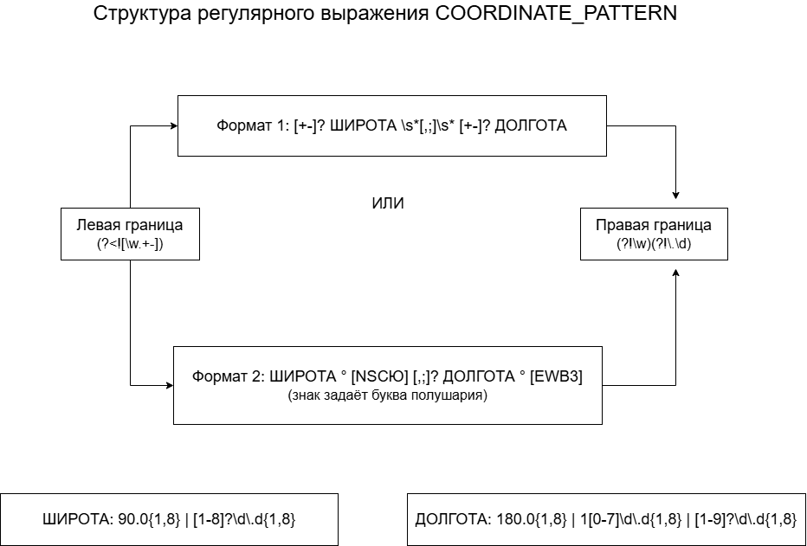
Рис. 1. Структура регулярного выражения
# Широта: от 0 до 90 включительно, обязательная дробная часть (1-8 цифр).
LAT_NUMBER = r"(?:90\.0{1,8}|[1-8]?\d\.\d{1,8})"
# Долгота: от 0 до 180 включительно, обязательная дробная часть (1-8 цифр).
LON_NUMBER = r"(?:180\.0{1,8}|1[0-7]\d\.\d{1,8}|[1-9]?\d\.\d{1,8})"

# Формат 1: знак перед числом, разделитель - запятая или точка с запятой.
_SIGNED = (
rf"(?P<lat>[+-]?{LAT_NUMBER})\s*[,;]\s*(?P<lon>[+-]?{LON_NUMBER})"
)
# Формат 2: знак градуса и буква полушария после каждого числа.
_HEMISPHERE = (
rf"(?P<lat_h>{LAT_NUMBER})\s*°\s*(?P<ns>[NSСЮ])"
rf"\s*[,;]?\s*"
rf"(?P<lon_h>{LON_NUMBER})\s*°\s*(?P<ew>[EWВЗ])"
)

# Слева не должно быть буквы, цифры, точки, плюса или минуса,
# справа - буквы/цифры или точки с цифрой (чтобы не резать длинные числа).
COORDINATE_PATTERN = re.compile(
rf"(?<![\w.+-])(?:{_SIGNED}|{_HEMISPHERE})(?!\w)(?!\.\d)"
)

5. Реализация программы
Программа написана на Python и разделена на три модуля по ответственности (таблица 3). Регулярное выражение вынесено в отдельный модуль и не зависит от источника данных, поэтому один и тот же код работает для пользовательского ввода, файла и веб-страницы.
Поток данных между модулями показан на рисунке 2.
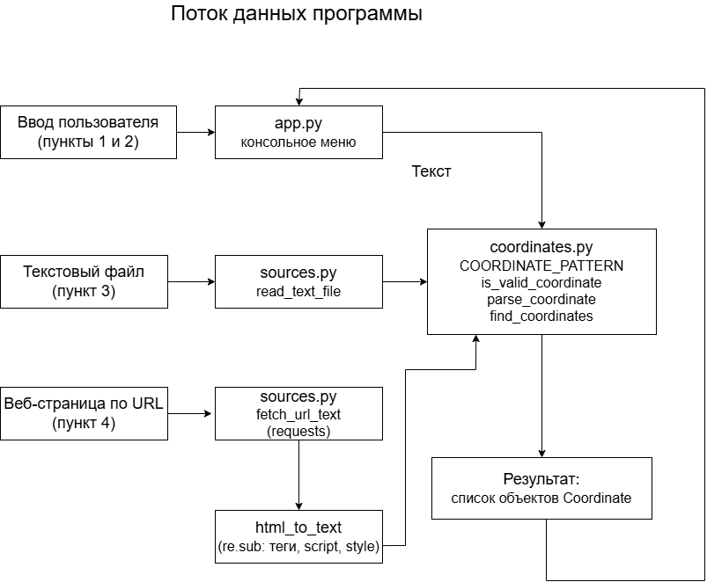
Рис. 2. Поток данных программы
Таблица 3. Структура проекта
Файл | Назначение
coordinates.py | регулярное выражение COORDINATE_PATTERN, класс Coordinate (широта, долгота, исходная запись), функции is_valid_coordinate, parse_coordinate, find_coordinates, исключение InvalidCoordinateError
sources.py | read_text_file – чтение файла; fetch_url_text – загрузка страницы через requests; html_to_text – удаление скриптов, стилей и тегов методом re.sub и раскрытие HTML-сущностей; исключение SourceError
app.py | консольное меню; ошибки источников и ввода перехватываются, программа продолжает работу
data/stations.txt, data/stations.html | примеры входных данных (в том числе с намеренно ошибочными записями)
tests/ | test_coordinates.py, test_sources.py, test_app.py

Функция read_text_file открывает файл в текстовом режиме с кодировкой UTF-8 и преобразует FileNotFoundError, UnicodeDecodeError и OSError в собственное исключение SourceError с понятным сообщением. Функция fetch_url_text проверяет схему URL (только http и https), выполняет requests.get с тайм-аутом, проверяет код состояния методом raise_for_status и также преобразует ошибки HTTP, соединения и тайм-аута в SourceError. Перед поиском из страницы удаляются теги, а также содержимое тегов script и style, чтобы числа из кода и стилей не принимались за координаты.

5.1. Консольный интерфейс
Взаимодействие с пользователем организовано через консольное меню, графический интерфейс не используется. Ниже приведён реальный сеанс работы: проверка корректной и некорректной строки, поиск в введённом тексте, поиск в файле data/stations.txt, ошибки при отсутствующем файле и неверном URL. После каждой ошибки программа возвращается в меню.
Выберите пункт: 1
Строка: 55.7558, 37.6176
Корректно: 55.755800, 37.617600
Выберите пункт: 1
Строка: 91.5, 37.6
Некорректная координата
Выберите пункт: 2
Текст: Станция 55.7522, 37.5927 и 33.8688° S, 151.2093° E
Найдено координат: 2
1. 55.7522, 37.5927 -> 55.752200, 37.592700
2. 33.8688° S, 151.2093° E -> -33.868800, 151.209300
Выберите пункт: 3
Путь к файлу: data/stations.txt
Найдено координат: 5
1. 55.755800, 37.617600 -> 55.755800, 37.617600
2. 55.7312° N, 37.6014° E -> 55.731200, 37.601400
3. 55.7101; 37.5537 -> 55.710100, 37.553700
4. -55.9833, -67.2667 -> -55.983300, -67.266700
5. 33.8688° S, 151.2093° E -> -33.868800, 151.209300
Выберите пункт: 3
Путь к файлу: none.txt
Ошибка: Файл none.txt не найден
Выберите пункт: 4
URL: http://
Ошибка: Некорректный URL: http://
Выберите пункт: abc
Нет такого пункта меню
Выберите пункт: 0
До свидания!

Поиск по странице выполняется так же, как поиск в файле, после выбора пункта 4 и ввода URL. Страница data/stations.html содержит три записи, из них две корректны (формат со знаком и формат с полушарием, записанный через сущность &deg;), а запись «90.5, 10.1» и числа внутри тегов script и style отбрасываются.

6. Unit-тестирование
Тесты написаны с помощью стандартного модуля unittest, всего 55 тестов (таблица 4). Для проверки таблиц данных использован контекст subTest, поэтому при ошибке видно конкретный проблемный пример. Сетевые запросы в тестах заменены заглушками (unittest.mock.patch), поэтому тесты не зависят от интернета, а для файловых тестов используются временные каталоги.
Таблица 4. Состав тестов
Тестовый класс | Тестов | Что проверяется
TestIsValidCoordinate | 7 | корректные записи обоих форматов; граничные значения 90/180; выход широты и долготы за диапазон; неверный формат чисел (нет дробной части, ведущие нули, 9 знаков после точки, запятая вместо точки); неверная структура (пустая строка, лишние символы, перепутанные полушария, строчные буквы); нестроковые значения
TestParseCoordinate | 8 | значения и знаки при разборе, полушария S/Ю/W/З, исходная запись, строковое представление, равенство объектов, исключение InvalidCoordinateError
TestFindCoordinates | 13 | пустой текст, текст без координат, координата в предложении, в скобках и кавычках, смешанные форматы и порядок, повторы, многострочный текст, пропуск некорректных записей и «прилипших» чисел (IP-адреса, версии)
TestReadTextFile | 5 | чтение файла, отсутствующий файл, неверная кодировка, каталог вместо файла, другая кодировка
TestHtmlToText | 4 | удаление тегов, скриптов и стилей, регистр и переносы строк, HTML-сущности
TestFetchUrlText | 5 | успешная загрузка, ошибка HTTP 404, ошибка соединения, тайм-аут, некорректные URL без обращения к сети
TestMenu | 13 | выход, неизвестный пункт, все четыре пункта меню, ошибки файла и URL, непредвиденная ошибка, EOFError и KeyboardInterrupt

Результат запуска тестов командой python -m unittest discover -v (сокращённый вывод):
test_valid_signed (tests.test_coordinates.TestIsValidCoordinate) ... ok
test_valid_hemisphere (tests.test_coordinates.TestIsValidCoordinate) ... ok
test_latitude_out_of_range (tests.test_coordinates.TestIsValidCoordinate) ... ok
test_longitude_out_of_range (tests.test_coordinates.TestIsValidCoordinate) ... ok
test_bad_number_format (tests.test_coordinates.TestIsValidCoordinate) ... ok
test_bad_structure (tests.test_coordinates.TestIsValidCoordinate) ... ok
test_find_by_url (tests.test_app.TestMenu) ... ok
test_missing_file_does_not_stop_program (tests.test_app.TestMenu) ... ok
test_success (tests.test_sources.TestFetchUrlText) ... ok
test_connection_error (tests.test_sources.TestFetchUrlText) ... ok
...
----------------------------------------------------------------------
Ran 55 tests in 0.008s

OK

Покрытие кода измерено по строкам: coordinates.py – 100 %, sources.py – 100 %, app.py – 97 % (не выполняется только строка запуска run() под условием __name__ == "__main__"). Для повторной проверки можно использовать команды coverage run -m unittest discover и coverage report -m.
Код оформлен с соблюдением PEP 8 (длина строк не более 79 символов, docstring у модулей и функций, осмысленные имена), содержит комментарии к неочевидным местам.

7. Работа с системой контроля версий Git
Лабораторная работа размещена в папке lab2 общего репозитория учебных работ. Разработка велась по этапам, каждый этап фиксировался отдельным коммитом: модуль coordinates.py с регулярным выражением; модуль sources.py; консольное меню app.py; тестовые данные; unit-тесты; README и отчёт.
Ссылка на репозиторий GitHub: https://github.com/nexus-100/labs (папка lab2).

8. Заключение
В ходе лабораторной работы разработано собственное регулярное выражение для проверки и поиска географических координат в двух форматах записи (десятичные градусы со знаком и с обозначением полушария). Допустимые диапазоны широты (0–90) и долготы (0–180) контролируются самим выражением. Программа на Python позволяет проверять и искать координаты в пользовательском вводе, текстовом файле и на веб-странице, загружаемой через библиотеку requests.
Написано 55 unit-тестов на модуле unittest с использованием заглушек для сетевых запросов, покрытие по строкам составляет 100 % для основных модулей. Поставленные задачи лабораторной работы выполнены.

